Об истории Москвы расскажут в библиотеке поселка Фабрика 1 Мая
21.07.2016
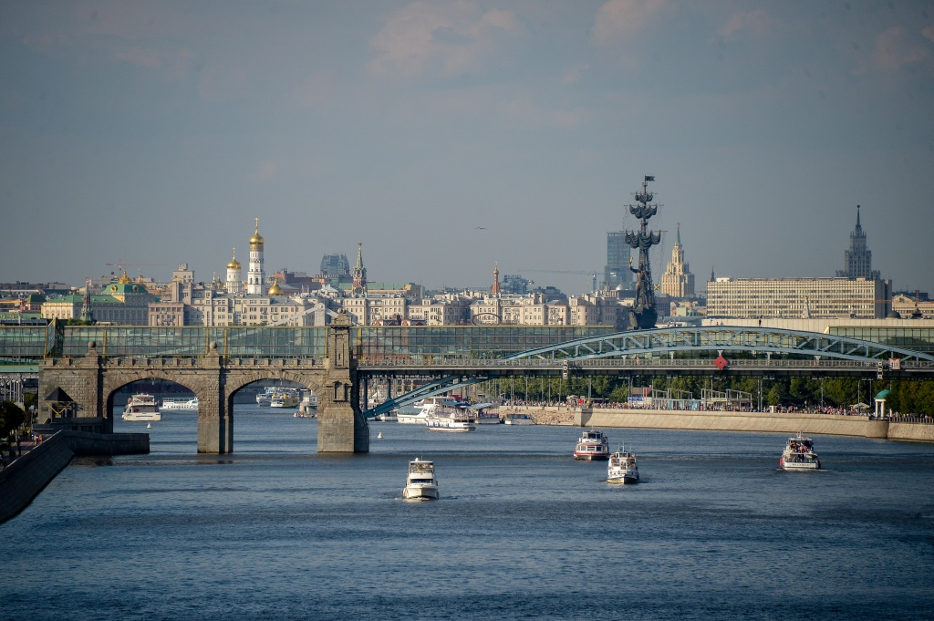

Об истории Москвы расскажут в библиотеке поселка Фабрика 1 Мая. Фото архивное
В субботу, 23 июля, в библиотеке поселка Фабрика 1 Мая поселения Рязановское пройдет мероприятие «Интересная Москва». Об этом сообщила сотрудница библиотеки Анастасия Которобай.
- Это будет исторический экскурс в историю города с презентацией и видеороликами, - рассказала Анастасия Которобай.
На мероприятии будет проведен экскурс в историю столицы, по ее улицам и площадям, которые хранят в себе много интересных легенд.
Мероприятие приурочено к четырехлетию присоединения территорий Троицкого и Новомосковского административных округов к Москве, поэтому гостям библиотеки также расскажут о преимуществах нового статуса поселений..

Адрес страницы: http://tinao.mos.ru/gazeta_novye_okruga/detail/3388712.html
Префектура Троицкого и Новомосковского административных округов города Москвы

